Муниципальное бюджетное учреждение дополнительного образования
дом детского творчества станицы Гривенской

Статья:

«Использование арт-терапии в работе
с детьми с ОВЗ»

Автор – Величка Оксана Сергеевна
методист

ст. Гривенская, 2021г.
Оглавление

- Понятие «Арт-терапии»…………………………………………………….2
- Цель и задачи «Арт-терапии»………………………………………………3
- Использование арт-терапии в работе с детьми с ОВЗ…………………….4
- Заключение……………………………………………………………………7
- Список литературы…………………………………………………………..8
- Приложение…………………………………………………………………..9

Понятие «Арт-терапии»

Арт-терапия (лат. ars – искусство, греч. therapeia – лечение) представляет собой методику лечения при помощи художественного творчества. Арт-терапия сегодня считается одним из наиболее мягких, но эффективных методов, используемых в педагогике, социальной работе. Арт-терапия любому человеку дает возможность выразить свой внутренний мир через творчество.
В качестве психотерапевтического направления арт-терапия сформировалась не так уж давно – примерно в середине ХХ века, появившись на стыке психологической науки и искусства. Но за это сравнительно небольшое время она приобрела такую популярность, что ее приверженцами стали миллионы людей по всему миру.
Арт-терапия, это один из методов психологической работы, использующий возможности искусства для достижения положительных изменений в интеллектуальном, эмоциональном и личностном развитии ребёнка с ограниченными возможностями здоровья. Ребёнок выражает свои чувства и своё состояние в рисовании, музыке, лепке и т.д. Сочетание традиционных и инновационных технологий на занятии, обеспечивает развитие у учащегося познавательной активности, творческих способностей и мотивации. В процессе творческой деятельности создается атмосфера эмоциональной теплоты, происходит более глубокое понимание себя и своего внутреннего мира. И это важно для детей с ОВЗ.

Цель и задачи «Арт-терапии»

Цель арт-терапии: гармоничное развитие учащегося, расширение возможностей его социальной адаптации с помощью декоративно-прикладного творчества.
Задачи:
- обучать декоративно-прикладному творчеству, развивать творческое мышление;
- развивать познавательную деятельность;
- снижать импульсивность, тревогу, агрессию детей с ОВЗ;
- снижать эмоциональное напряжение.
Виды арт-терапии:
- музыкотерапия – терапия слушанием музыки и музицирования;
- игротерапия – игровая терапия;
- имаготерапия – занятия театрализованной деятельностью;
- изотерапия – терапия изобразительным творчеством, рисованием;
- песочная терапия.

Использование арт-терапии в работе с детьми с ОВЗ

Внутренний мир ребёнка с ограниченными возможностями здоровья сложен и многообразен. Как помочь таким детям увидеть, услышать, почувствовать все многообразие окружающей среды, познать своё «Я», раскрыть его и войти в мир взрослых, полноценно существовать и взаимодействовать в нем, развивать себя. Через развитие возможностей самопознания и самовыражения средствами художественной деятельности можно изменить стереотипы поведения, повысить адаптационные способности, и в конечном итоге – успешно интегрировать его в общество.
Арт-терапия – безопасная среда, способствующая самовыражению и спонтанной активности. Поэтому приемы и техники подбираются с учетом возможностей ребенка с ОВЗ, любые усилия ребенка в ходе работы должны быть интересны и приятны ему. Ребенок имеет право отказаться от выполнения некоторых заданий и выбирать подходящие для него виды и содержание творческой деятельности. Педагог должен избегать оценочных суждений и сравнений. Помнить, что основные цели арт-терапевтического занятия – психотерапевтическая и коррекционная, а не обучающая. Поэтому ориентироваться нужно, прежде всего, на процесс, а не результат. Искусство – лишь средство, которое помогает лучше понять себя, свой внутренний мир.
В своей работе с ребёнком с ОВЗ, я остановилась на изотерапии и музыкотерапии.
Изотерапия – терапия изобразительным творчеством, в первую очередь рисованием. В основе изобразительной арт-терапии лежит особая «сигнальная цветовая система», согласно которой посредством цвета участник технологии сигнализирует о своем эмоциональном состоянии. Изобразительная арт-терапия, это с одной стороны – метод художественной рефлексии; с другой стороны – технология, позволяющая раскрыть художественные способности человека в любом возрасте.
Цели изотерапии:
1. Выпустить накопившуюся агрессию.
2. Настроиться на позитивный лад.
3. Развитие самоконтроля и рефлексии.
4. Развитие художественных способностей. Если у ребенка получается работа, он будет удовлетворен, это вызовет положительные эмоции.
5. Привитие навыка следовать инструкции взрослого.
В целом изобразительная арт-терапия:
- позволяет выявить проблемы или фантазии, которые в силу каких-либо причин трудно обсудить учащемуся с педагогом;
- работа над рисунком – самый безопасный способ разрядки;
- рисунок помогает развивать чувство внутреннего контроля;
- способствует развитию творческого самовыражения, совершенствованию художественных способностей в целом;
- понижает уровень утомления, связанный с обучением на занятии;
- создаётся атмосфера взаимного принятия;
- происходит самораскрытие человека через спонтанное творчество;
- в процессе работы улучшаются межличностные отношения участников изотерапии.
Арт-терапия предполагает использование различных типов заданий и техник в изобразительной деятельности с детьми. В своей работе я использую следующие:
Типы заданий:
- Предметно-тематический тип — основой изображения является человек и его взаимодействие с окружающим предметным миром и людьми. Темы рисования могут быть свободными или заданными — «Мое любимое занятие», «Я дома», «Кем я стану», «Что я люблю» и др.
- «Рисование истории», ребёнок рисует иллюстрацию к истории или ее возможное продолжение. Методика позволяет корректировать неадекватное поведение, разрешать внутренние конфликты, снимать напряжение.
- Самостоятельный рисунок на свободную тему.
Техники изотерапии:
- Техника «Штриховка», «Каракули» - это хаотичное или ритмичное нанесение тонких линий на поверхность бумаги, которое создается с помощью карандашей или мелков. Штриховки и каракули помогают расшевелить ребенка, снимают напряжение перед рисованием. Штриховки просты в исполнении, занимают непродолжительное время.
- Техника «Марания» - это случайные мазки, штрихи, размазывания и разбрызгивания краски, нанесении множества слоёв и смешивании цветов.
Условия успешного проведения изотерапии:
- Нет задачи «нарисовать красиво, как художник». Главное — нарисовать так, как получится.
- Задача педагога — направить учащегося на выплеск негативных эмоций.
- Техники и приёмы должны подбираться по принципу простоты и эффективности. Ребёнок не должен испытывать затруднения при создании изображения с помощью предлагаемой техники. Любые усилия в ходе работы должны быть интересны, оригинальны, приятны ребёнку.
Изобразительная деятельность является внутренней потребностью человека, детский рисунок является своеобразным аналогом речи. В частности, Л.В. Выготский назвал детское рисование графической речью. Ребёнок в большинстве случаев затрудняется в вербализации (словесное выражение) своих чувств и переживаний. Для него более естественной является невербальная, в том числе изобразительная экспрессия. Прежде всего, это относится к детям, имеющим речевые и интеллектуальные нарушения. Поэтому изотерапия – это наиболее приемлемая форма психокоррекционной работы с такой проблемной категорией детей.
Вовлечение детей с ограниченными возможностями в художественную деятельность с большой эффективностью позволяет решать проблемы укрепления физического и психического здоровья, преодоления комплекса неполноценности и улучшения психоэмоционального состояния ребенка.
Музыкотерапия основана на процессе слушания музыки и музицирования. Она основа на способности музыки регулировать и развивать эмоциональную сферу личности. Еще в 19 веке ученые установили, что эмоции вызывают изменения пульса дыхания, скорости реакции, мускульной силы и т. Д. Так, мажорная музыка обычно вызывает светлое и радостное настроение, а минорная, как правило, связана с грустью, печалью.
Сущность музыкотерапии заключается в способности вызывать у ребёнка с ограниченными возможностями положительные эмоции, которые оказывают лечебное воздействие на психоэмоциональные процессы. Музыка может умиротворять, расслаблять и активизировать, облегчать печаль и вселять веселье; может усыплять и вызывать приток энергии, а то и будоражить, создавать напряжение.
Лечебное применение музыки имеет многовековую историю. В самых древних свидетельствах и документах, дошедших до нас музыка фигурирует как лечебное средство.
Опираясь на вышесказанное, можно говорить об эффективном использовании музыкотерапии в работе с детьми с ограниченными возможностями здоровья. Так как такие дети подвержены эмоциональным расстройствам, то, воздействуя на их эмоциональную сферу, можно в короткие сроки добиться улучшения как психологического, так и физического самочувствия.
Рассмотрим музыкотерапию с использованием музыкальных произведений.
Музыкотерапия с использование музыкальных произведений включает в себя следующие этапы: диагностика; подбор произведения.
В работе с учащимся с ограниченными возможностями я использую музыкотерапию как дополнение музыкальным сопровождением занятий по конструированию из бумаги. Для расслабления, снятия эмоционального напряжения включается спокойная музыка (музыкальные произведения как классической музыки, так и другие виды музыки: Бах, Шопен, Бетховен, Моцарт, Чайковский, «Волшебные голоса природы»). Так же выполняя поделку на заданную тему в сопровождение включить соответствующую музыку (например, выполняя поделку «Осенние чудеса» – включается аудиозапись «звуки природы», выполняем поделку «тукан» – включается «пение птиц» и т. Д.).
Стоит отметить, что применение музыкального сопровождения используется с учётом психологических особенностей детей, в случае, если ребёнок негативно реагирует на посторонние звуки, то использование музыки следует отменить.
Музыкальная терапия в процессе реабилитации детей с ограниченными возможностями здоровья необходима как способ эмоционального воздействия на ребенка, а также как один из возможных способов познания мира.

Заключение
Арт-терапия зарекомендовала себя как один из результативных методов в коррекционной работе с детьми с ОВЗ. Этот метод может быть применен для развития навыков общения и является идеальным инструментом для повышения самооценки и укрепления уверенности в себе, оказывает влияние на становление ребёнка как личности, способствует сохранению и укреплению психического здоровья детей.
Арт-терапию, применяемую в работе с детьми, можно правомерно представить, как здоровьесберегающую инновационную технологию.
Это превосходный метод работы с детьми с различными способностями, поскольку он позволяет каждому ребенку действовать на собственном уровне и быть принятым. Этот метод развивает творческое начало.
Арт-терапия может помочь ребенку выразить то, для чего у него не находится слов, или то, что он не может озвучить.

Список литературы

- Борисова Е. «Развиваем творческие способности старших дошкольников в рисовании».// Дошкольное воспитание. – 2008. – №2. – с.2.Карабанова О. А. Игра и коррекция психического развития ребёнка. – М: Рос. пед. агенство.
- Лебедева л.Д. Практика арт-терапии: подходы, диагностика, система занятий. – СПб.: Речь, 2003. – 256 с.
- Киселева, М.В. Арттерапия в работе с детьми: руководство для детских психологов, педагогов, врачей и специалистов, работающих с детьми / М.В. Киселева. – СПб.: Речь, 2006. – 160 с.
- Копытин А.И. Арт-терапия – новые горизонты. – М.: Когито-Центр, 2006. – 336.

Приложение № 1
Техника «Каракули», «Штриховка»

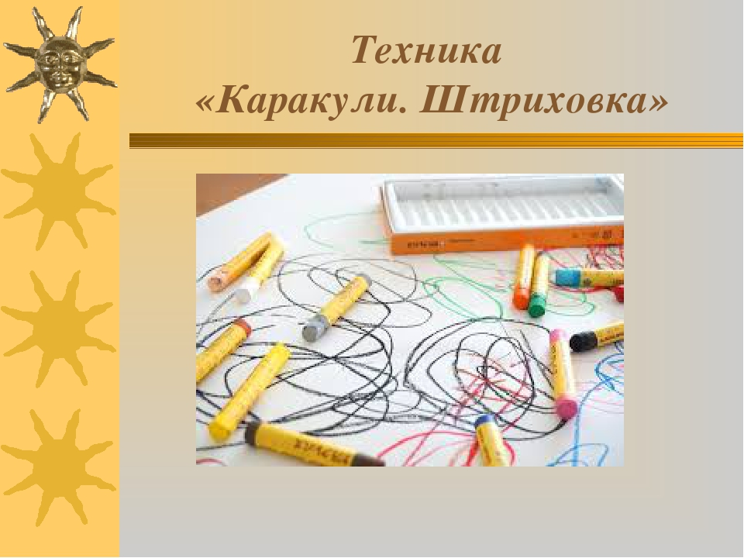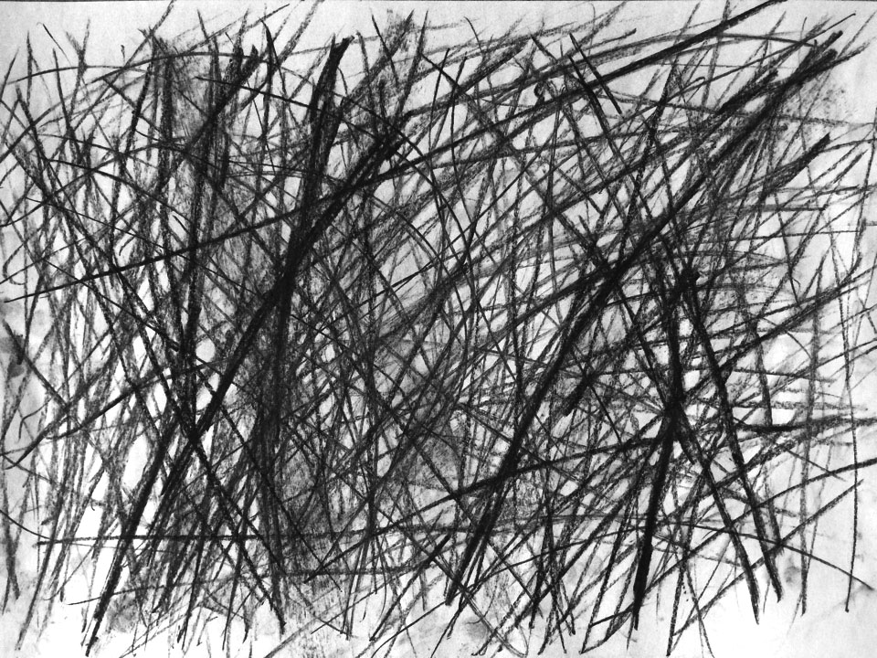
П

Приложение № 2
Техника «Марания»



